c

สถานีตำรวจภูธรเขาสิงโต ขับเคลื่อนการประเมินคุณธรรมและความโปร่งใสในการดำเนินงาน
ของหน่วยงานภาครัฐ (Integrity and Transparency Assessment: ITA) ของสถานีตำรวจ
ประจำปีงบประมาณ พ.ศ. 2568

ข้อมูล ณ วันที่ 31 มีนาคม 2568

เมื่อวันที่ 14 มี.ค.2568 เวลา 08.00 น. ข้าราชการตำรวจสถานีตำรวจภูธรวังเขาสิงโต เข้าแถวเคารพธงชาติ และได้ดำเนินการประชุมการขับเคลื่อนการประเมินคุณธรรมและความโปร่งใสในการดำเนินงานของหน่วยงานภาครัฐ (Integrity and Transparency Assessment: ITA) ของสถานีตำรวจ ประจำปีงบประมาณ พ.ศ. 2568 โดยมี พ.ต.อ.วีพงษ์ กงแก้ว ผู้กำกับสถานีตำรวจภูธรเขาสิงโต เป็นประธานการประชุม ซึ่งการประชุมดังกล่าวมีวัตถุประสงค์ เพื่อแจ้งคำสั่งแต่งตั้งคณะกรรมการขับเคลื่อนการประเมินคุณธรรมและความโปร่งใสในการดำเนินงาน ของหน่วยงานภาครัฐ (Integrity and Transparency Assessment: ITA) ของสถานีตำรวจ และทำความเข้าใจ กรอบการประเมินคุณธรรมและความโปร่งใสในการดำเนินงานของหน่วยงานภาครัฐ (Integrity and Transparency Assessment: ITA) ของสถานีตำรวจ ประจำปีงบประมาณ พ.ศ. 2568 ประกอบด้วย 3 ประเด็นสำคัญ ได้แก่
1) การเปิดเผยข้อมูลสาธารณะ (Open Data Integrity and Transparency Assessment: OIT)
- ให้สถานีตำรวจศึกษาการเข้าใช้ระบบ ITAP พร้อมจัดทำข้อมูลสาธารณะตามแบบฟอร์ม ที่กำหนดลงในระบบดังกล่าว
2) แบบวัดการรับรู้ของผู้มีส่วนได้ส่วนเสียภายใน (Internal Integrity and Transparency Assessment: IIT)
- ให้สถานีตำรวจทำความเข้าใจในข้อคำถามและสร้างความตระหนักรู้เกี่ยวกับประเด็นข้อคำถาม ให้ผู้มีส่วนได้ส่วนเสียภายในทราบ ก่อนทำการประเมินแบบวัดการรับรู้
3) แบบวัดการรับรู้ของผู้มีส่วนได้ส่วนเสียภายนอก (External Integrity and Transparency Assessment: EIT)
- ให้สถานีตำรวจนำช่องทางการเปิดเผยข้อมูลสาธารณะ (OIT) เปิดเผย ณ จุดให้บริการ และพัฒนา การให้บริการเพื่อสร้างความรวดเร็วและความสะดวกให้แก่ประชาชน ก่อนทำการประเมินแบบวัดการรับรู้

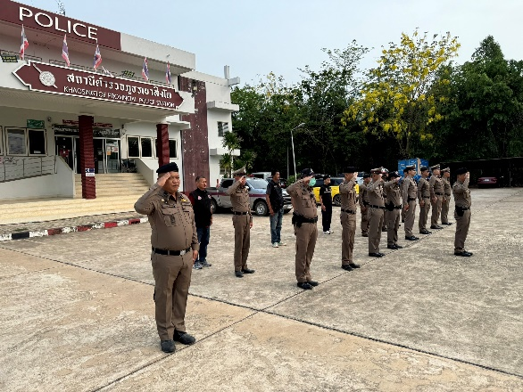
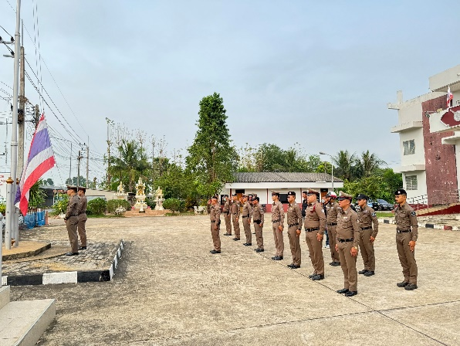

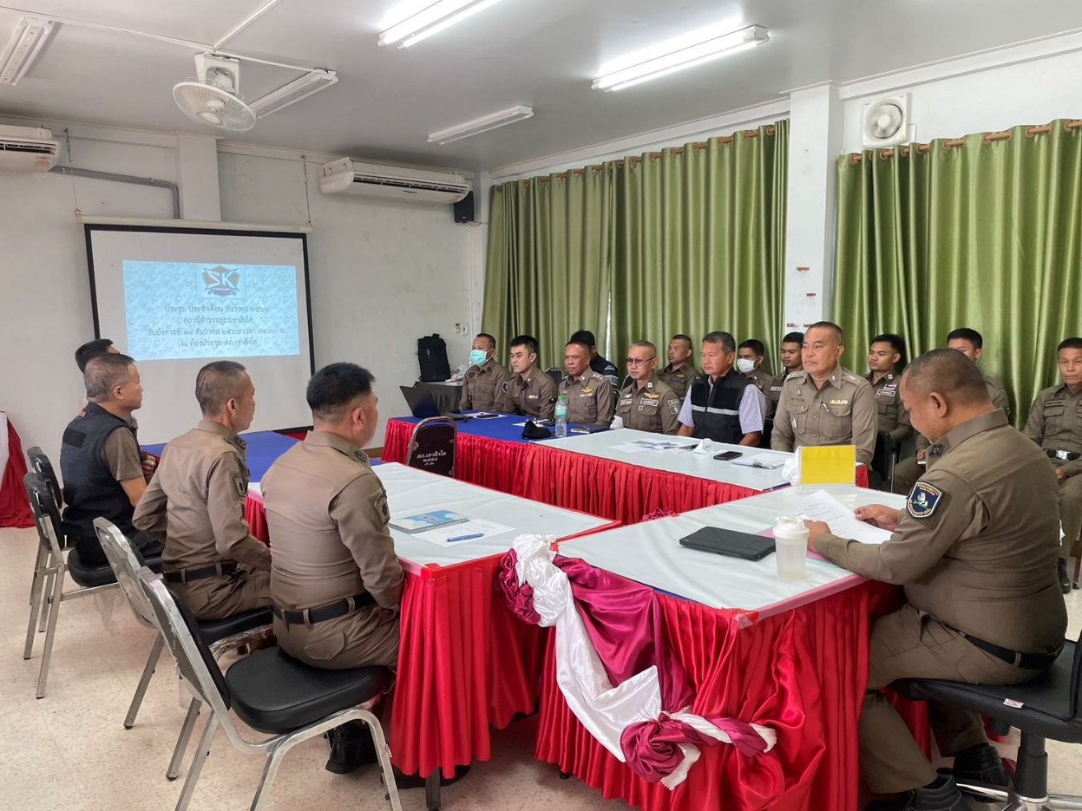

เมื่อวันที่ 14 มีนาคม 2568 เวลา 10.00 น. พ.ต.อ.วีพงษ์ กงแก้ว ผกก.สภ.เขาสิงโต เรียกข้าราชการตำรวจ สภ.เขาสิงโต ประชุมชี้แจงการขับเคลื่อน ติดตามการประเมินคุณธรรมและความโปร่งใสในการดำเนินงานของหน่วยงานภาครัฐ (Integrity & Transparency Assessment : ITA) ของสถานีตำรวจ ประจำปีงบประมาณ 2568

